APSTIPRINĀTS
Latvijas Kultūras akadēmijas
Iepirkuma komisijas
2026.gada 21.augusta sēdē
Protokols Nr.9

Par atklāta konkursa „Ēkas Miera ielā 58a (kad. Nr. 0100 026 0092 005) un Ēkas Miera ielā 58a (kad. Nr. 0100 026 2024 005), Rīga daļas pārbūve Kino muzeja vajadzībām” (LKA 2026/14) nolikuma skaidrojumiem un grozījumiem

Jautājums1 | Pie atbildēm no 11.08.2026. ir pievienoti šādi rasējumi: 01 – plāns, 02 – grīdas plāns, 03 – pandusa plāns, 04 – pandusa konstrukcija, 05 – griezums 1–1, 05 – griezums 2–2.  Šajos rasējumos ir attēlota koka konstrukcija grīdas līmeņu izlīdzināšanai telpā Nr. 001-25 „MUZEJA HALLE”, 72,9 m² platībā:  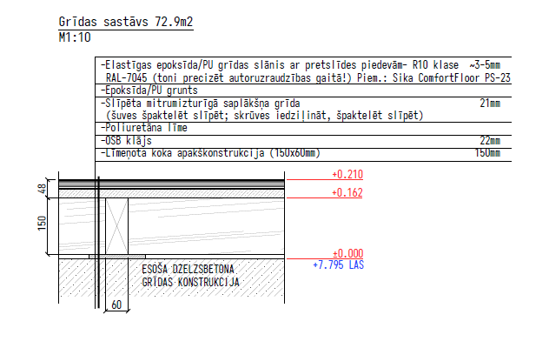  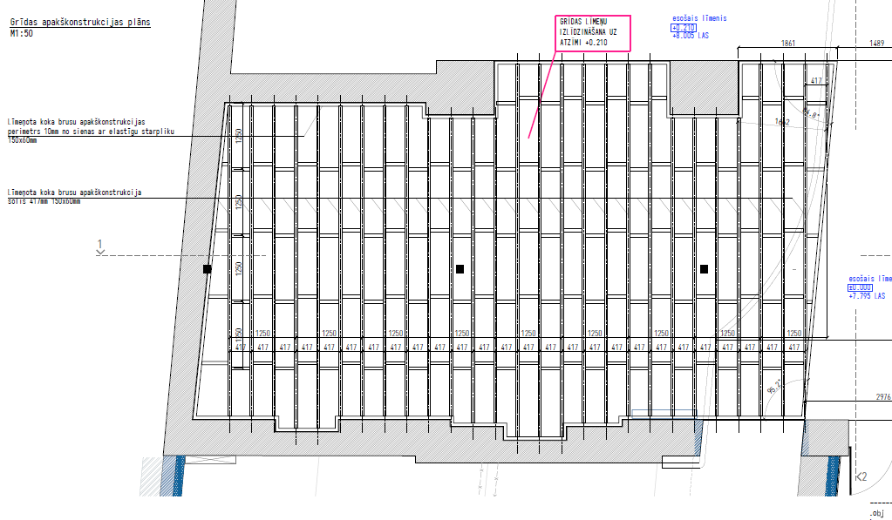  Šīs konstrukcijas izbūves apjoms nav paredzēts tāmē. Lūdzam sniegt skaidrojumu un papildināt tāmi ar šīs konstrukcijas izbūves apjomiem.
Grozījumi | Lokālās tāmes 1-5 pozīciju Nr.1.5.izteikt šādā redakcijā:  Lokālās tāmes 1-5 pozīciju Nr.2.5.izteikt šādā redakcijā:  Lokālās tāmes 1-5 pozīciju Nr.5.1. izteikt šādā redakcijā:  Papildināt lokālo tāmi 1-5 ar pozīciju Nr.6 un apakšpozīcijām no Nr.6.1. līdz Nr.6.6. šādā redakcijā:
  1.5 |  | Epoksīda pārklājums (-Elastīgs epoksīda/PU grīdas slānis ar pretslīdes piedevām- R10 klase ~3-5mm  RAL-7045 (toni precizēt autoruzraudzības gaitā!) Piem.: Sika ComfortFloor PS-23) | m2 | 203,7
  2.5 |  | Epoksīda pārklājums (-Elastīgs epoksīda/PU grīdas slānis ar pretslīdes piedevām- R10 klase ~3-5mm  RAL-7045 (toni precizēt autoruzraudzības gaitā!) Piem.: Sika ComfortFloor PS-23) | m2 | 65,5
  5.1 |  | Ar epoksīda grīdas krāsu (-Elastīgs epoksīda/PU grīdas slānis ar pretslīdes piedevām- R10 klase ~3-5mm  RAL-7045 (toni precizēt autoruzraudzības gaitā!) Piem.: Sika ComfortFloor PS-23) krāsots mitrumizturīgais saplāksnis uz koka nesošās grīdas konstrukcijas | m2 | 93
  6 |  | Grīda telpā Nr.001-25
  6.1 |  | Līmeņota koka apakškonstrukcija 150x60mm | m2 | 72,9
  6.2 |  | OSB klājs 22mm | m2 | 72,9
  6.3 |  | Poliuretāna līme | m2 | 72,9
  6.4 |  | Slīpēta mitrumizturīga saplākšņa grīda (šuves špaktelēt, slīpēt, skrūves iedziļināt, špaktelēt, slīpēt) 21mm | m2 | 72,9
  6.5 |  | Epoksīda/PU grunts | m2 | 72,9
  6.6 |  | Elastīgas epoksīdu/PU grīdas slānis ar pretslīdes piedevām- R10 klase, RAL 7045, Sika ComfortFloor PS-23 vai līdzvērtīgs 3-5mm | m2 | 72,9
Jautājums2 | Saskaņā ar Jūsu atbildēm no 11.08.2026. grīdai G1 ir paredzēta dubulta apdare:  Lūdzam sniegt skaidrojumu.
  1.4.1. |  | Slīpēta, cietināta betona virsmas apdare | m2 | 203,7
  1.5 |  | Epoksīda pārklājums uz betona plātnes 1mm | m2 | 203,7
Grozījumi | Lokālās tāmes 1-5 pozīcija Nr.1.4.1. tiek svītrota.
Jautājums3 | Saskaņā ar Jūsu atbildēm no 11.08.2026.  Savukārt tāmē 2-1 “Ūdensapgāde un kanalizācija” nav veikti labojumi:  Lūdzam sniegt skaidrojumu, kā arī precizēt, kur paredzēts iebūvēt dubultās izlietnes, jo mēbeles to izvietošanai projektā nav paredzētas.
  Skaidrojumi | Izlietnes atbilst tāmei: 1 invalīdu, viena dubultā iebūvētā, 2 parastās= kopā 4. Jaucējkrāniem jābūt 5.
  1.9 |  | Bezkontakta izlietnes jaucējkrāns, vertikālā montāža, ar sensoru un pieslēguma šļūteni | kpl | 4
Skaidrojumi un grozījumi | Pieļaujams dubulto izlietni stiprināt uz kronšteiniem bez mēbeles ar atklātām komunikācijām.  Izteikt lokālās tāmes 2-1 pozīciju Nr.1.9. šādā redakcijā:
  1.9 |  | Bezkontakta izlietnes jaucējkrāns, vertikālā montāža, ar sensoru un pieslēguma šļūteni | kpl | 5
Jautājums4 | 11.08.2026. sniegtā atbilde uz jautājumu nr.13 un grozījumi ir nekorekti.  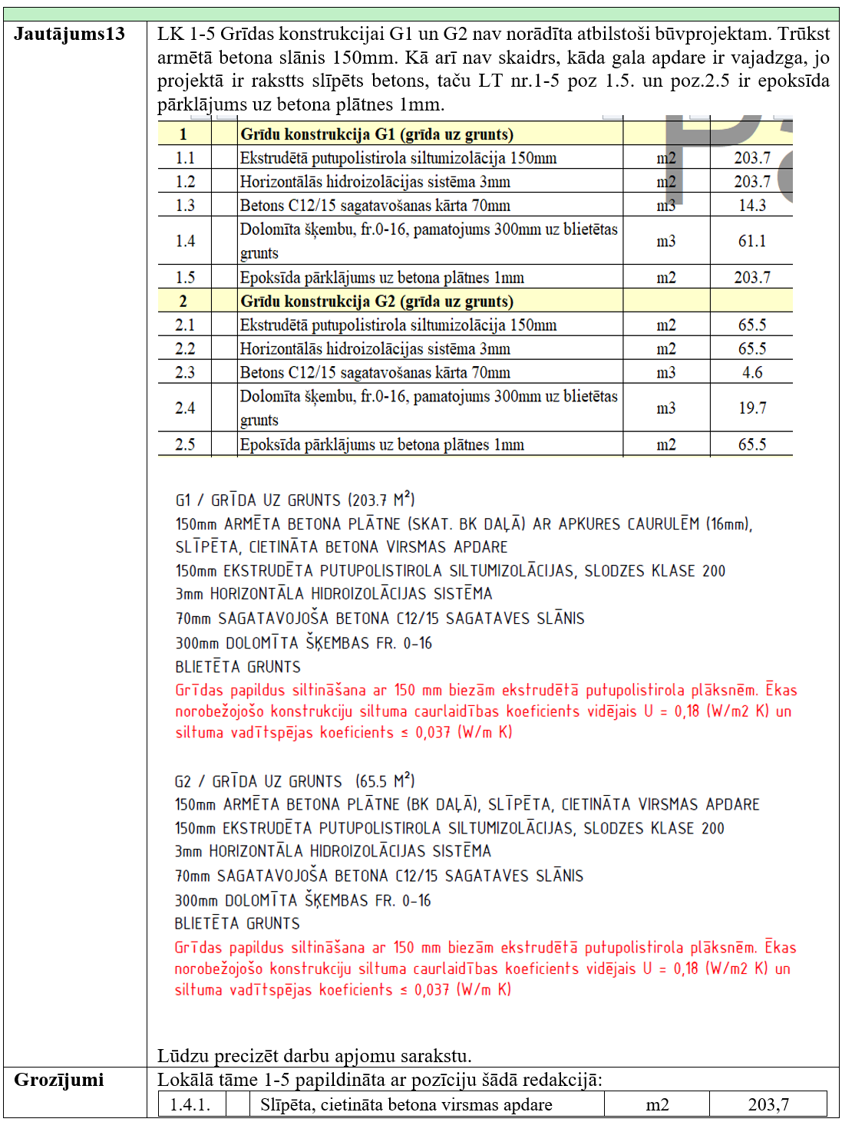  1.4.1 pozīciju nepieciešams definēt:  Un tad papildināt arī ar 2.4.1. pozīciju:  Kā arī nepieciešams svītrot LT 1-5 pozīciju nr.1.5. un pozīciju nr.2.5.:  Lūdzu precizēt darbu apjomu sarakstu.
  1.4.1. |  | 150 mm armēta betona plātne ar slīpētu, cietinātu betona virsmu. | m2 | 203,7
  2.4.1. |  | 150 mm armēta betona plātne ar slīpētu, cietinātu betona virsmu. | m2 | 65,5
  1.5 |  | Epoksīda pārklājums uz betona plātnes 1mm | m2 | 203.7
  2.5 |  | Epoksīda pārklājums uz betona plātnes 1mm | m2 | 65.5
Grozījumi | Lokālās tāmes 1-5 pozīcija Nr.1.4.1. tiek svītrota.  Lokālās tāmes 1-5 pozīciju Nr.1.5.izteikt šādā redakcijā:  Lokālās tāmes 1-5 pozīciju Nr.2.5.izteikt šādā redakcijā:
  1.5 |  | Epoksīda pārklājums (-Elastīgs epoksīda/PU grīdas slānis ar pretslīdes piedevām- R10 klase ~3-5mm  RAL-7045 (toni precizēt autoruzraudzības gaitā!) Piem.: Sika ComfortFloor PS-23) | m2 | 203,7
  2.5 |  | Epoksīda pārklājums (-Elastīgs epoksīda/PU grīdas slānis ar pretslīdes piedevām- R10 klase ~3-5mm  RAL-7045 (toni precizēt autoruzraudzības gaitā!) Piem.: Sika ComfortFloor PS-23) | m2 | 65,5
Jautājums5 | Saņemtajā atbildē no 11.08.2026:  Jūsu atbildē nav skaidrs, kādi tieši darbi pretendentiem ir jāizceno tāmju 1.–3. sadaļā “SIENU KONSTRUKCIJAS”, pozīcijā 2.3.  Saskaņā ar projektu nav paredzēts eksponēts bloku mūris, jo virs mūra jālīmē PAROC CGL 20cy akmens vates lameles 150 mm biezumā. Ja šuvēm ir nepieciešama īpaša apstrāde, tam būtu jāpievērš uzmanība mūrēšanas laikā.  Lūdzam izņemt no tāmes lieko pozīciju 2.3. vai arī skaidrot tās nepieciešamību un paredzēto darbu apjomu.
  Jautājums6 | Saņemtā atbilde:  Ja nav paredzēts pretputekļu pārklājums jaunai bloku sienai S2, kādēļ pozīcija 2.3. palika tāmē Nr.1-3, jo bloku mūris ir paredzēts BK daļas tāmē Nr.1-2 “”BŪVKONSTRUKCIJAS” :  Saskaņā ar rasējumu AR-10 “KONSTRUKCIJU SASTĀVI”:  Lūdzam sniegt skaidrojumu.
    Grozījumi | Lūdzam ņemt vēra, ka visi darbi izpildāmi saskaņā ar Būvprojektu. Tāme nav izmantojama bez Būvprojekta.  - mūra šuvju aizpildīšana un izlīdzinošs apmetums esošajai sienai, lai nodrošinātu nepieciešamo ugunsdrošības klasi.  - 30mm minerālvate  - pretputekļu pārsegums nav nepieciešams, mūris mūrējams maksimāli precīzi, ar domu, ka uz tā tiks līmētas lameles.  - lamelām jau ir gruntskrāsas pārklājums, to arī atstājam.  Lokālās tāmes Nr.1-3 pozīcijas Nr.2.2. un Nr.2.3. precizētas un tiek izteiktas šādā redakcijā:
      2.2 |  | ISOVER minerālvate 2030mm uz jauna keramzītbetona bloku mūra (ugunsreakcijas klase A1) | m2 | 121,2
      2.3 |  | Eksponēts bloku mūris, apstrādāts ar pretputekļu pārklājumu (ugunsreakcijas klase A1) | m2 | 121,2
    2 |  | Sienas
    2.1 |  | Keramzītbetona bloku mūris 250mm, FIBO bloki 3 Mpa (vai līdzvērtīgi), iesk.mūrjavu un armatūru atbilstoši ražotāja tehnoloģijai | m3 | 50
  Skaidrojumi | Lūdzam ņemt vērā, ka šeit uzsvars uz to, ka eksponēts. Jāpievērš uzmanība šuvēm.
  2 |  | Ārsienu konstrukcija S2 (jauna siena) (REI-60/A1)
  2.3 |  | Eksponēts bloku mūris, apstrādāts ar pretputekļu pārklājumu (ugunsreakcijas klase A1) |  | m2 | 121,2
Grozījumi | Lokālās tāmes 1-3 pozīcija Nr.2.3. tiek svītrota.
Jautājums6 | Izskatot Jūsu atbildes uz mūsu jautājumiem par iekšējās apdares darbiem, secinājām, ka atbilde pēc būtības uz uzdoto jautājumu nav sniegta:  Apsekojot objektu, ir konstatēts, ka telpu grupās “Mainīgā ekspozīcijas zāle” (001-22) un “Kino zāle” (001-23) remonts nav veikts kopš padomju laikiem, un iekšējā apdare ir ļoti sliktā tehniskā stāvoklī. Ja esošā apdare ir pietiekami stabila un tehniski saglabājama, tā ir jāsaglabā?  Būvprojektā AR-10 ārsienai S1 ir aprakstīts tikai ārējās apdares konstrukcijas sastāvs atbilstoši Weber tehnoloģijai. Iekšējā apdare šai konstrukcijai nav paredzēta, un arī tāmēs nav iekļauti iekšējās apdares darbu apjomi.  No iepriekš minētā izriet, ka tāmēs šādi apjomi nav paredzēti:  - veco apdares demontāža sienai S1 un kādas jaunas apdares ierīkošana ( projektā nav informācijas) – 161,7m2;  - veco apdares demontāža sienai starp Mainīgās ekspozīcijas zālei (001-22) un ekspozīcijas telpai Nr.1 (001-3) no Mainīgās ekspozīcijas zāles puses un kādas jaunas apdares ierīkošana (projektā nav informācijas) ~ 55m2  Lūdzam veikt labojumus iepirkuma dokumentācijā.
  Jautājums7 | Rūpīgi iepazīstoties ar tehnisko projektu un darbu tāmi, esam konstatējuši, ka projektā un tāmē sienai S1 ir paredzēta tikai ārējā apdare un nav paredzēta iekšējā apdare. Tāpat tāmē nav iekļauta sienas S1 esošās iekšējas apdares demontāža.  Ārsienas S1 esošo iekšējo apdares stāvoklis apskates laikā:  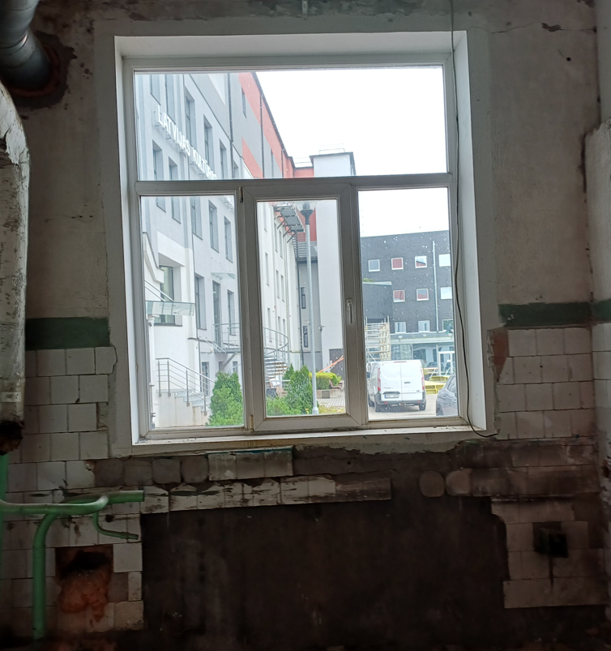  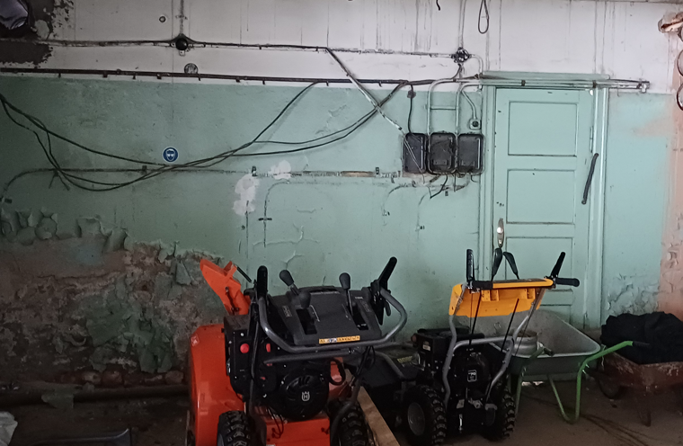  Lūdzam sniegt skaidrojumu un precizēt, vai sienai S1 ir paredzēta arī iekšējās puses apdares izbūve. Gadījumā, ja tā ir paredzēta, lūdzam papildināt projekta dokumentāciju un darbu tāmi ar sienas S1 iekšējās apdares darbu apjomiem un esošo apdares demontāžas apjomiem.
  Skaidrojumi | Esoša apdare, kura ir pietiekoši stabila un nekrīt nost, saglabājama. Tehniski nestabilā apdare demontējama līdz ķieģeļu mūrim. Nevar esošai sienai paredzēt apdares demontāžu, ja tā krīt nost atsevišķās vietās. Skatīt Būvprojektu, kas paredz attīrītu virsmu un kas norādīts arī darbu apjomos.
  Jautājums8 | Rūpīgi pārskatot projektu un darbu tāmi, esam secinājuši, ka starpsienai starp Ekspozīcijas telpu Nr. 1 un Mainīgās ekspozīcijas zāli projektā un tāmē nav iekļautā iekšējā apdare, kā arī nav paredzēta esošās sienu apdares demontāža:  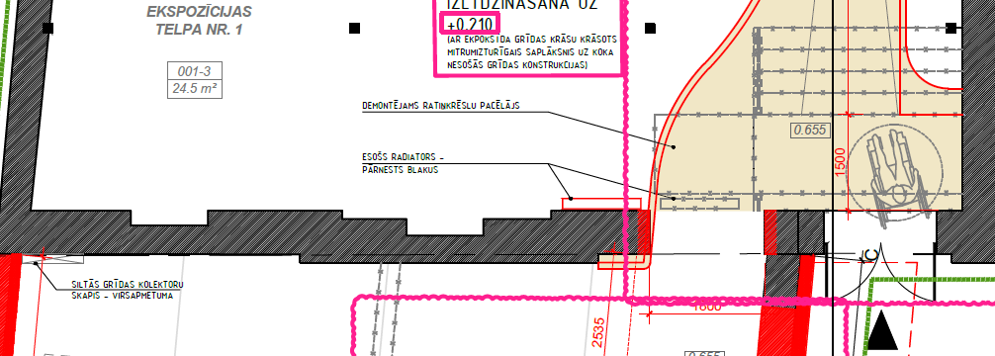  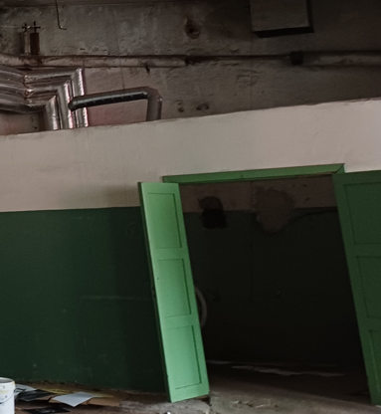  Lūdzam sniegt skaidrojumu par minēto neatbilstību un, ja iekšējās apdares izbūve ir paredzēta, papildināt projekta dokumentāciju un darbu tāmi ar attiecīgās starpsienas iekšējās apdares darbu apjomiem, kā arī iekļaut esošās sienu apdares demontāžas apjomus.
  Skaidrojumi | Esoša apdare, kura ir pietiekoši stabila un nekrīt nost, saglabājama. Tehniski nestabilā apdare demontējama līdz ķieģeļu mūrim.
Skaidrojumi un grozījumi | Paredzama daļēja apmetuma demontāža. Esoša apdare, kura ir pietiekoši stabila un nekrīt nost, saglabājama, attīrāma un eksponējama.  Lokālā tāme 1-3 tiek papildināta ar pozīciju Nr.1.7. šādā redakcijā:  Lokālā tāme 1-3 tiek papildināta ar pozīciju Nr.11 un Nr.11.1. šādā redakcijā:
  1.7 |  | Daļēja apmetuma demontāža. Esoša apdare, kura ir pietiekoši stabila un nekrīt nost, saglabājama, attīrāma un eksponējama | m2 | 161,7
  11 |  | Siena starp telpām 001-22 un 001-3
  11.1 |  | Daļēja apmetuma demontāža. Esoša apdare, kura ir pietiekoši stabila un nekrīt nost, saglabājama, attīrāma un eksponējama | m2 | 55
Jautājums7 | Saņemtā atbilde:  Tā kā ārsienai S1, sienai S-8, kā arī sienai starp Mainīgās ekspozīcijas zāli (001-22) un Ekspozīcijas telpu Nr. 1 (001-3) projektā un tāmēs nav paredzēta iekšējā apdare, attiecīgie iekšējās apdares darbu apjomi tāmēs nav iekļauti:  - logu apmales apdares 32,3m;  - durvju apmales apdares 23m.  Lūdzam veikt labojumus iepirkuma dokumentācijā.
  Jautājums10 | Iesniegtajās darbu tāmēs nav iekļauti apmalu apdares apjomi jaunajiem logiem un durvīm.  Lūdzam papildināt projekta dokumentāciju un darbu tāmi ar trūkstošajiem darbu apjomiem.
  Skaidrojumi | Lūdzu pieņemt ailu apmaļu apdari ailu pagarinājumos līdzīgi apmestu ar kaļķu javu kā esošajām ailām. Paredzēts pie sienu apdares darbiem.
Grozījumi | Pieņemt ailu apmaļu apdari ailu pagarinājumos līdzīgi apmestu ar kaļķu javu kā esošajām ailām.  Lokālā tāme 1-3 tiek papildināta ar pozīciju Nr.12 un Nr.12.1., un Nr.12.2. šādā redakcijā:
  12 |  | Logu un durvju apmaļu apdare
  12.1 |  | Logu apmales apdare kā esošajām ailām | m | 32,3
  12.2 |  | Durvju apmales apdare kā esošajām ailām | m | 23
Jautājums8 | Pandusa griezumā ir redzamas pandusa margas, savukārt pandusa plānā ir attēlotas apzaļumojuma zonas margas. Taču šie apjomi tāmē nav iekļauti. Lūdzam skaidrot, vai minētās margas ir paredzētas izbūvei un, ja ir, lūdzam norādīt, kur tās ir iekļautas tāmē:  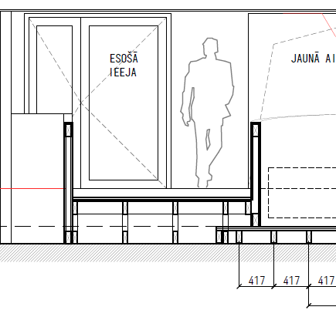  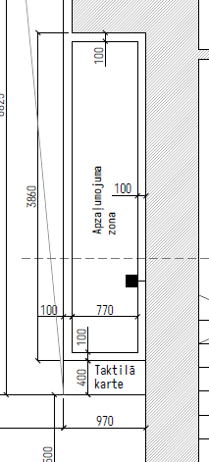
Skaidrojumi | Margas būvdarbu ietvaros netiks izbūvētas un nav iekļautas darbu apjomos.
Jautājums9 | Saistībā ar iepirkuma nolikuma 3.11.2., 3.11.3., 3.11.4. un 3.11.5. punktā noteiktajām prasībām par sertificēta speciālista pieredzi līdzīga līguma savlaicīgā un kvalitatīvā izpildē, lūdzam Komisiju precizēt, kādā veidā pretendentam ir jāapliecina speciālista atbilstošā pieredze gadījumā, ja speciālists iepriekšējā objektā darbus ir veicis kā apakšuzņēmēja speciālists un arī šajā iepirkumā ir plānots piesaistīt viņu kā apakšuzņēmēja speciālistu.  Konkrētajā gadījumā PNA ir norādīti speciālistam veicamie konkrētie darbi objektā, kā arī izpildīto darbu līgumcena, taču nav norādīta kopējā būvdarbu līguma summa vismaz EUR 500 000,00 apmērā, jo speciālists objektā bija piesaistīts kā apakšuzņēmēja speciālists.  Vai šādā gadījumā speciālista pieredzi var apliecināt ar dokumentiem, kuros ir norādīti speciālista kā apakšuzņēmēja ietvaros veiktie darbi un to vērtība, bet nav norādīta kopējā objekta būvdarbu līguma summa?  Lūdzam arī precizēt, vai Komisija pieņems šādu dokumentu, ja tajā ir norādīta konkrēti speciālista kā apakšuzņēmēja ietvaros izpildīto darbu vērtība, bet pretendentam nav iespējams norādīt kopējo objekta būvdarbu līguma vērtību.
Skaidrojumi | Ar Komisijas 2026.gada 19.augusta sēdē apstiprinātajiem grozījumiem, pieredzes prasība nolikuma 3.11.2. līdz 3.11.5.punktos norādītajiem speciālistiem ir svītrota.
Jautājums10 | Neatbilstības jumta profila apzīmējumā un jumtu J1–J3 slīpumos  Darbu apjomos, kā arī projekta lapās AR-05, AR-09 un AR-10 jumtu konstrukcijām J1, J2 un J3 kā jumta segums ir norādīts “Ruukki viļņotais metāls Tokyo S18, 18 mm”.  Pārbaudot projekta dokumentāciju, tika konstatētas šādas neatbilstības:  1. Saskaņā ar ražotāja tehnisko informāciju Ruukki Design Tokyo S18 ir paredzēts ventilējamo fasāžu un griestu virsmu apdarei, un ražotājs to nav norādījis kā jumta segumu. Tokyo S18 profila solis ir 92 mm.  2. Projekta lapas AR-09 mezglā Nr. 2 profilam, kas apzīmēts kā Tokyo S18, ir norādīts 137 mm solis un 18 mm augstums. Šāda ģeometrija vairāk atbilst Ruukki T20 jumta profilam, kura viļņa garums ir 137,5 mm. Saskaņā ar Ruukki Latvijas tirgum paredzēto tehnisko informāciju T20 profila minimālais jumta slīpums ir 11°.  3. Jumtu apzīmējumi un slīpumi dažādās projekta lapās nesakrīt:  • lapā AR-05: J1 — 8°, J2 — 6°, J3 — 5°;  • lapā AR-10: J1 — 6° (61,2 m²), J2 — 8° (215,0 m²), J3 — 5° (28,0 m²).  4. Lapas AR-09 mezglos zem metāla seguma ir paredzēta tikai difūzijas membrāna Tyvek Supro Plus vai analogs. Atsevišķs primārais hidroizolācijas slānis, kas nodrošinātu jumta ūdensnecaurlaidību pie maziem slīpumiem, nav norādīts.  Ņemot vērā iepriekš minēto, lūdzam pasūtītāju sadarbībā ar būvprojekta autoru:  - Precizēt paredzētā jumta profila precīzu nosaukumu, produkta kodu un ģeometriju — Ruukki Tokyo S18, Ruukki T20 vai cits materiāls.  - Precizēt pareizo jumtu J1 un J2 apzīmējumu atbilstību platībām un projektētajiem slīpumiem, kā arī savstarpēji saskaņot informāciju projekta lapās AR-05, AR-09, AR-10 un darbu apjomos.  - Iesniegt ražotāja apstiprinātu tehnisko risinājumu, kas pieļauj izvēlētā materiāla izmantošanu kā galveno jumta segumu pie 5°, 6° un 8° slīpuma, tostarp garenisko un šķērsenisko savienojumu, stiprinājumu, dzegu, parapetu un citu pieslēgumu risinājumus.  - Ja Tokyo S18 ir paredzēts tikai kā dekoratīvs ārējais apšuvums, norādīt atsevišķu nepārtrauktu hidroizolācijas sistēmu, kas nodrošina jumta ūdensnecaurlaidību pie attiecīgajiem slīpumiem, un iesniegt precizētus jumta konstrukcijas mezglus.  - Ja ražotāja apstiprināts tehniskais risinājums nav pieejams, aizstāt paredzēto profilu ar projektētajiem jumta slīpumiem piemērotu jumta seguma materiālu un veikt attiecīgas izmaiņas projekta rasējumos, mezglos, materiālu specifikācijā un darbu apjomos.
Skaidrojumi un grozījumi | Atbilstoši AR daļas rasējumiem (griezumos, jumta plānā) “J1” jumts ir ar 8° slīpumu (kopējais apjoms 215,0 m²), “J2” jumts ir ar slīpumu 6° (61,2 m²).  Skatīt pievienotos rasējumus no LKA Nacionālās Filmu skolas ar identisku jumta sastāvu 5 grādu slīpumā. Ēka ir uzbūvēta un vairākus gadus ekspluatēta (pielikumā foto). Tas pats materiāls, kas uz redzamajām fasādēm, ir instalēts arī uz jumta. Sakarā ar to, ka viss kvartāls uztverams kā vienota apbūve, nav pieļaujamas citu materiālu versijas.  Pievienots foto un rasējumi.

